江西农业大学研究生导师信息表

学科专业： 林学/植物学 所在学院： 林学院
姓 名 | 孙小艳 |  | 性 别 | 女 |  | 职称 |  |  | 副研究员 | 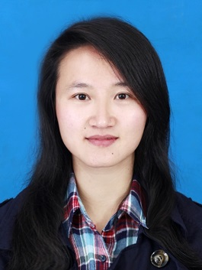
最后学位/毕业院校 |  | 博士学位/中国科学院大学
导师类别 | 专业学位硕士生导师 |  |  |  | 是否为兼职导师 |  |  | 是
工作单位 | 江西省科学院 |  |  |  | E-mail |  | xiaoyan_sun05@163.com
主要研究方向 | 植物抗逆育种及土壤污染修复
参加何学术团体、任何职务 | 江西水土保持学会，并任理事；  江西省重金属污染生态修复工程技术中心，主任
个人简历 | 2000-2004年，就读南京林业大学资源与环境学院食品与科学专业，获农学学士学位；2004-2007年，就读南京林业大学林木遗传育种专业，获农学硕士学位；2011-2014年，就读中国科学院大学武汉植物园的植物学专业，获理学博士学位。2007年进入江西省科学院生物资源研究所，围绕鹅掌楸、樟树等植物种质资源遗传多样性、抗逆育种等方面开展了系统深入的研究，研究成果获江西省科学技术一等奖1项（2016年，排名第二）。现为江西省科学院流域生态研究所副所长，江西省重金属污染生态修复工程技术中心主任，从事植物抗逆育种和污染土壤生态修复方面的研究，2019年入选江西省科技创新杰出青年人才培养计划。目前，作为“江西省农业农村厅生态环境保护委员会农用地土壤污染治理专家委员会”专家组成员参与农用地土壤环境检测及安全利用率评估工作。
科研情况 | 近五年来主持参与7个国家自然科学基金项目，参与2个中科院院地合作项目和1个科技部国际合作重点计划，主持参与省部级科技项目10余项，系统地开展了植物（鹅掌楸、高羊茅、黑麦草等）野生种质资源收集、遗传多样性分析、抗逆育种等工作，并取得良好进展。在Scientific reports，BMC Plant Biology，Applied Soil Ecology等杂志以第一或通讯作者发表学术论文10多篇，其中SCI论文8篇，以第二作者及以上发表论文17篇，其中SCI论文8篇，申请国家发明专利6项，已授权5项，出版专著1部。培育杂交鹅掌楸良种3个，制定江西省地方种植标准3项。2016年，项目“鹅掌楸属种质资源收集、保存与良种选育及应用推广”获江西省科技进步一等奖，排名第二。
对学生  的要求 | 生物技术、环境科学、植物学等相关专业，具有一定的实验室操作能力
备 注

